//Adrian Felipe Ramirez Mendoza Folio: 964ND09

//Practica 1-Ejercico 1

nom = str(input(("Dame tu nombre: ")))

saludo = ("Buenas tardes ")

print(saludo+nom)

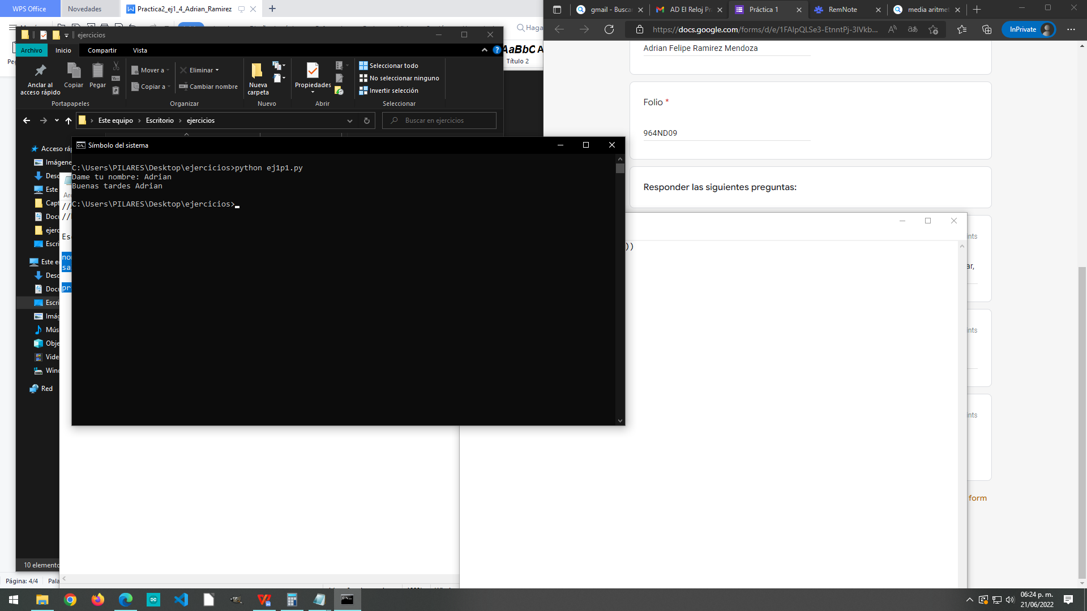

ej1p1.py